
SUPERINTENDENCIA
DEL SISTEMA FINANCIERO

FECHA: 02/03/2023
Versión pública según Art. 30 LAIP.

Por supresión de información confidencial. Art. 24 Lit. c. LAIP.

SSF 2023
ORDEN DE COMPRA
No. 74

PROVEEDOR: COMPAÑIA HOTELERA SALVADOREÑA, S.A./ CROWNE PLAZA
NIT: xxxxxxxxxxxxxxxxx
(1176)

UNIDAD SOLICITANTE: DIRECCIÓN DE COMUNICACIONES
ADMINISTRADOR O.C.: CARMEN CRISEYDA LÓPEZ
FAVOR SUMINISTRAR LO SIGUIENTE: BIEN
REQUERIMIENTO No. 104/2023
ANALISTA: MAIRA DURÁN
SERVICIO X

CANTIDAD CODIGO DESCRIPCION COSTO UNITARIO COSTO TOTAL

90 | 410601 | GASTOS EN EVENTOS | 13.0000 | 1,170.00
 |  | SERVICIO DE LOCAL Y ALIMENTACIÓN PARA EVENTO DE PREMIACIÓN DEL JUEGO DE LA BOLSA 2022 A
 |  | REALIZARSE EL 07 DE MARZO DE 2023, EN HORARIO DE 09:00AM A 11:00AM, SEGÚN TÉRMINOS DE REFERENCIA Y
 |  | OFERTA ANEXA.
1 | 410601 | GASTOS EN EVENTOS | 0.0000 | 0.00
 |  | LUGAR DE ENTREGA: HOTEL CROWNE PLAZA

SON: UN MIL CIENTO SETENTA US DÓLARES 00/100

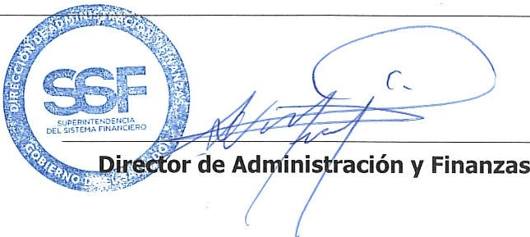TOTAL: 1,170.00
ORIGINAL

